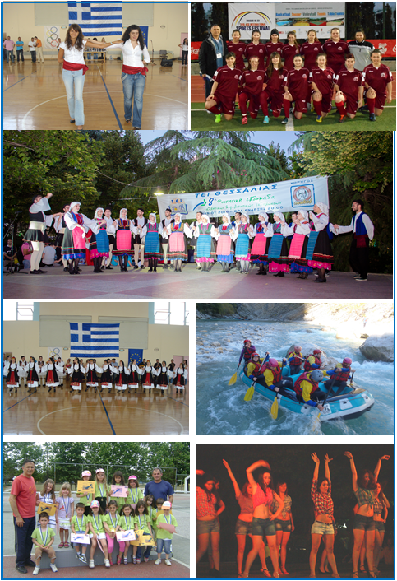

Πολιτιστικές - Αθλητικές Εκδηλώσεις στο Π. Θεσσαλίας.
Χορηγοί: Συνδιοργανωτής:

Δήμος Λαρισαίων

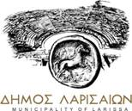

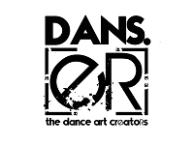



Τελετή Λήξης
11^{ης} Φοιτητικής Εβδομάδας
Αθλητικών & Πολιτιστικών

Εκδηλώσεων

Παρασκευή 07/06/2019 @ 20:30
Κεντρική Πλατεία Λάρισας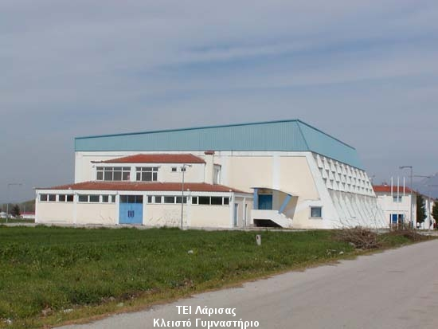
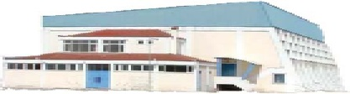
Γυμναστήριο Πανεπιστημίου Θεσσαλίας
sports.teilar.gr

ΠΡΟΓΡΑΜΜΑ ΕΚΔΗΛΩΣΗΣ

ΠΑΝΕΠΙΣΤΗΜΙΟ ΘΕΣΣΑΛΙΑΣ

ΠΡΟΣΚΛΗΣΗ

Ο Πρύτανης
του Πανεπιστημίου Θεσσαλίας
Δρ. Ζήσης Μαμούρης,
σας προσκαλεί στη τελετή λήξης της
11^{ης} Φοιτητικής Εβδομάδας
Αθλητικών & Πολιτιστικών
Εκδηλώσεων,

που θα πραγματοποιηθεί την Παρασκευή
7 Ιουνίου 2019 και ώρα 20:30
στην Κεντρική Πλατεία Λάρισας

Είσοδος ελεύθερη
20:30-20:35: Χαιρετισµός Εκδήλωσης από τον Πρύτανη του Πανεπιστημίου Θεσσαλίας Καθηγητή κ. Ζήση Μαμούρη.
20:35-20:43:Απολογισµός των Αθλητικών και Πολιτιστικών δραστηριοτήτων του Π/Θ. Μπούτλας Γεώργιος, Υπεύθυνος Φυσικής Αγωγής.
20:43-20:50: Παρουσίαση χορών (Ελληνικός κινηματογράφος) από τα παιδιά του νηπιαγωγείου του Π/Θεσσαλίας.
20:50-21:00: Παρουσίαση παραδοσιακών χορών Θεσσαλίας και Ηπείρου από τη χορευτική ομάδα φοιτητών του Π/Θ 1. Μπεράτι, 2.Καγγελευτός,3.Ζαγορίσιος,4.Ζαχαρούλα,5. Νερατζιά
21:00-21:10: Παρουσίαση παραδοσιακών χορών του Πόντου από τη χορευτική ομάδα του συλλόγου Ποντίων φοιτητών Π/Θ. 1) ομαλ μόνον-τικ διπλον - καλόν κοριτς-σερανιτσα. 2) . Καρα πουνάρ,,3) Κιζλάρ Ατλαμασί 4 Σερρα Κοσμά Ματσούκας,) 5) Τρυγονα Γουρούχ-Ξανθον κοριτς-Σαρικουζ. 6) Γιουβαρλαντούμ.
21:10-21:20: Παρουσίαση παραδοσιακών χορών Θράκης από τη χορευτική ομάδα φοιτητών του Π/Θ. 1)Συρτός συγκαθιστός,2) Δενδρίτσι, 3) Μπαιντούσκα, 4)Ζωναράδικος,5) Κουκουνούδα.
21:20-21:30: Παρουσίαση παραδοσιακών χορών της Κρήτης από τη χορευτική οµάδα του συλλόγου Κρητών φοιτητών Π/Θ 1. Συρτός 2. Μαλεβιζιώτης 3. Λαζιώτης 4. Πεντοζάλης 5. Ανωγιανός.

21:30-21:40: Παρουσίαση παραδοσιακών χορών Μακεδονίας από τη χορευτική ομάδα φοιτητών του Π/Θ
1.Συρτός Μακεδονίας 2.Ράικος 3.Λεβέντικος 4.Ζάραμο 5.Τρεχάτος.
21:40-21:50: Παρουσίαση παραδοσιακών χορών από φοιτητές του erasmus
21:50-21:55: Επίδειξη Capoeira από φοιτητές και φοιτήτριες του Π/Θ
21:55-22:00: Χορογραφία : Τango από φοιτητές του Π/Θεσσαλίας
22:00-22:05: Χορογραφία : Σύγχρονου χορού Καλό Κακό
22:05-22:10: Χορογραφία : Hip Hop
22:10-22:15: Χορογραφία : Reggaeton
22:15-22:20: Χορογραφία : Ζumba limbo
22:20-22:22: Χορογραφία : Break dance
22:22-22:28: Χορογραφία : Oriental
22:28-22:33: Χορογραφία : Σύγχρονου χορού don't breathe
22:33-22:38: Χορογραφία : Latin - Salsa
22:38-22:40: Χορογραφία : DESPINA Cha Cha Cha.
22:40-22:45: Χορογραφία : Ζumba velocidade
Βράβευση φοιτητών/αθλητών στους Πανελλήνιους και Διατμηματικούς Αγώνες του Πανεπιστημίου Θεσσαλίας.

